**一、形状与位置问题：**

基于如前所述的Radon投影原理，可以采用逆过程将其投影值还原为二维图像。查阅多方资料后，我们决定采用matlab方法库中的**iradon**方法来重建图像，并以iradon得到的矩阵来进行吸收率的判断。

（如果处理好了数据）

首先介绍iradon函数如下：

iradon函数是基于R-L滤波器的滤波反投影法。实现图像重建的过程如下：

1. 把投影矩阵转换到频域，经傅里叶变换生成fft（R）;
2. fft(R)和滤波函数H相乘，得到滤波后的频域投影矩阵 fft(R)*H;
3. 把fft(R)*H转换到空域，得到空域中的滤波后的投影矩阵R’=ifft(fft(R)*H)；
4. R’插值后，得到处理好的投影矩阵R”;
5. 直接反投影得到重建图像矩阵I

iradon函数句法如下：

I = iradon(R,theta,*interp*,*filter*,frequency_scaling,output_size)

其中R表示投影矩阵；theta表示投影角度；interp表示插值方法（我们默认采用线性插值法，因为其速度较快，也有足够的精度）；filter表示滤波函数(我们默认采用对噪声敏感的斜坡函数滤波器)，frequency_scaling是一个标量值，通过改变它来修改滤波函数，默认取1；output_size用来规定重建函数的行数与列数。（此处我们将其输出为512*512的图像便于观察）

以sheet2为例，我们采用iradon函数重建（R直接采用附件中的数据，theta采用（1）问中计算得到的起始角与终止角可以得到如下所示的图像：

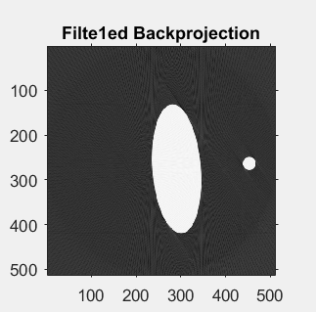

观察可以发现，与实际样品形状符合，但位置发生了偏差，且发生了略微倾斜。由此可以得出以下结论：**直接通过原数据借助iradon函数还原图像可以得到正确的形状，但是具体的位置及倾角还有待调整。**

分析位置产生偏差的原因，我们发现根源在于旋转中心与投影中心的不重合（重合是调用iradon函数的必要条件）

对于位置的调整，我们尝试采用了**两种办法**来进行处理：

法一：调整附件中的数据，使得数据是以投影中心为旋转中心的“新数据”，图形如下所示，最终得到如下的公式

$$n=\frac{dcos(β_{1}+kθ_{0})}{δ}+n_{0}, k∈\left[1,57\right]⋃[148,180]$$

$$n=\frac{dcos(β_{1}+kθ_{0})}{δ}+n_{0}, k∈\left[58,147\right]$$

其中k表示的是投影数据的组序号， $n_{0}$ 表示的是新生成表的行序号，n表示的是原表即题目中的表的行序号，至此，便将数据成功转化为了旋转中心与投影中心重合的标准数据，再采用iradon函数进行图像还原，可以得到如下所示的图像：

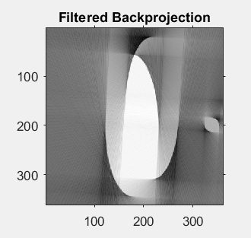

可以看到，效果反而不如前一种方法好，其原因应该在于本题的数据属于离散型，对于n会出现的非整数情况，直接取了整，可能导致数据偏差较大。

至此，我们决定采用第二种方法。

**法二**：调整调用iradon函数后生成的图像矩阵，按照适当的比例删减行列，使得椭圆中心能够位于裁剪后图形的中心即可，对于后面两组物体施以相同的处理方法，即可保证后面的准确性。

最终经过多次的辅助测算，我们发现删去矩阵前52行，最末26行以及左侧78行后，图形效果较好，并将其压缩到256*256形状，即可。

效果如下所示：

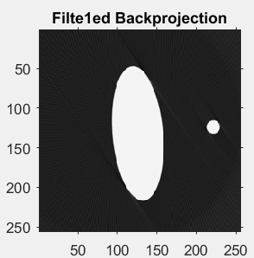

**至此，我们决定通过此法来确定物体的位置和形状。虽然位置仍有所倾斜，分析原因赢当是角度求算不够精确带来的，可以通过获取更多数据来优化角度计算来解决这个略微倾斜的问题。**

**二、吸收强度问题：**

经过观察与分析发现，我们可以采用重建图像的矩阵I，来表征吸收强度的大小。原因在于这二者的统计学特征类似，且渲染后图形布局也相当类似。

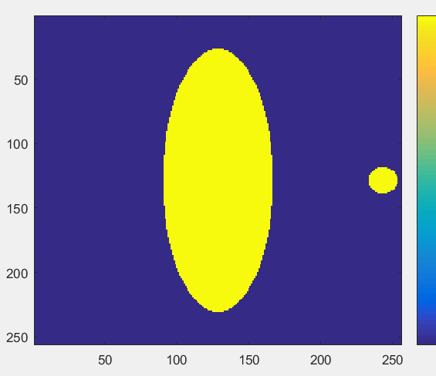

不妨设吸收强度矩阵为A，Aij，Iij 分别表示两矩阵第i行第j列的数值，通过观察样本的两个矩阵，不妨揣测满足一次关系Aij = k*Iij +b,取十个Aij =1的点进行回归分析，可以解得

Aij = 2.0023*Iij +0.0191

再观察十个待测点的位置，对应如下所示的i，j坐标（**已经过四舍五入的近似化处理以便查矩阵得值**）。

